受理年月日・番号 |  | 申込会社の連絡者：
令和 年 月 日 |  | 申込会社の連絡先
第 号 |  | 電話： | FAX：

産業用地買受申込書兼誓約書

令和 年 月 日
（宛先） 前橋市長

所 在 地
商号または名称
代 表 者 名

下記計画により「前橋市上増田町産業用地」を買受けたいので、関係書類を添えて申込みます。
申込にあたり、公募案内に記載された参加資格に相違がないこと及び次に掲げる誓約事項について誓約します。また、参加資格要件に相違があった場合は、公募に係る参加資格を取消されることについて異議を申立てしません。

記

【誓約事項】
１ 私及び私が代表を務める法人の役員等は、暴力団員による不当な行為の防止等に関する法律（平成３年法律第７７号）第２条第２号に規定する暴力団又は同条第６号に規定する暴力団員若しくは暴力団と社会的に非難されるべき関係を有する者に該当しません。
２ 私及び私が代表を務める法人の役員等は、無差別大量殺人行為を行った団体の規制に関する法律に基づく処分の対象となっている団体及びその構成員に該当しません。
３ 私及び私が代表を務める法人の役員等は、１若しくは２に掲げる者から委託を受けた者、又は１若しくは２に掲げる者の団体に該当しません。

【関係書類】
１ 事業概要
２ 新設計画
３ 資金計画
４ 施設配置計画図
５ 添付書類
・会社概要（会社案内パンフレット、製品カタログ、ホームページ等）
・商業・法人登記全部事項証明書（3ヶ月以内のもの）
・定款の写し
・決算報告書（最近3年間）、貸借対照表、損益計算書、利益処分計算書、附属明細書、
株主資本等変動計算書、個別注記表
・税の未納がないことを証明する書類（前橋市及び本社（本店）が所在する市町村発行のもの）

１．事業概要
(１)事業者の概要
本社所在地
名称
代表者氏名
創業年月日 | 年 月 日 | 法人設立日 | 年 月 日
資本金(出資金) | 千円 | 発行株式数 | 株
事業年度 | 月 日～ 月 日（ 年間）
主な業種
事業内容
事業の沿革
従業員総数 | 人（令和 年 月 日現在）

（２）主な販売先仕入先
取引先名 | 所在地 | 区分 | 年間取引額  （千円） | 取引年数  （年）
 |  | 売上 仕入
 |  | 売上 仕入
 |  | 売上 仕入
 |  | 売上 仕入
 |  | 売上 仕入
（注）本件土地に立地することで新規取引が見込まれる場合には、そちらについても記載して下さい。

（３）主な支社・支店、事業所等
支店名 | 所在地 | 業務内容  (業種等)

（４）事業者の取組
具体的な取組及び実績
子育て支援に
関すること
ＤＸに
関すること
ＧＸに
関すること

２．新設計画 ※本件土地に立地する施設について記入してください

（１）設置予定施設の概要（計画）
設置施設  （該当に○） | 工場 事務所 倉庫 自動車整備工場  （具体的な使用目的・製造物品等： ）
延床面積 |  | ㎡ | 建築面積 | ㎡
構造 |  | 造り 階建て
投下資本 |  | 千円 | 売上見込み額 | 千円／年
建設着手予定日 |  | 年 月 日 | 完成予定日 | 年 月 日
操業開始予定日 | 年 月 日

（２）施設整備計画
区分 | 内容 |  |  |  |  | 摘要
上水道 | 取水方法 |  | １日最大給水量
 |  |  | ㎥
生活排水 | 排水及び処理方法 |  | 排水量
 |  |  | ㎥/日
事業用排水 | 排水及び処理方法 |  | 排水量
 |  |  | ㎥/日
ガス | プロパンガス |  | 天然ガス
 | ㎥/日 |  | ㎥/日
電気 | 電圧の種別  （該当に○） | １日最大使用量 |  | うち自家発電量
 | 普通高圧・普通 | kw/日 |  | kw/日

（３）予定従業員数（人）
職種 | 正規雇用 | 非正規雇用 | 計 | うち前橋市在住者数
（注）職種欄には、事務・技術・研究開発等主な職種を記入してください。

（４）環境保全
環境問題 | 有 | 無 | 有の場合、具体的内容と対策
騒音 | □ | □
振動 | □ | □
臭気 | □ | □
ばい煙 | □ | □
廃液 | □ | □
汚水 | □ | □
交通問題 | □ | □
(その他) | □ | □

（５）近隣への交通への影響
 | 交通量が最も多い時間帯 | 左記時間帯の  最大交通量  （台／時間） | １日交通量  （台／日）
小型貨物車 | 時 ～ 時 | 台/時 | 台/日
中型貨物車 | 時 ～ 時 | 台/時 | 台/日
大型貨物車 | 時 ～ 時 | 台/時 | 台/日
大型トレーラー | 時 ～ 時 | 台/時 | 台/日
従業員の通勤車両 | 時 ～ 時 | 台/時 | 台/日

３．資金計画等
（１）設備投資計画
区分 |  | 金額（円） | 備考
建物 |  |  | 面積単価（円／㎡）
構築物
機
械
設
備
工具・器具・備品
合 計

（２）資金調達計画
区分 |  | 金額（円） | 備考
自己資金
借  入  金 | 政府系金融機関融資
 | 民間金融機関融資
 | 社債等
その他
合 計
（注）備考欄には、自己資金の具体的内容及び借入条件等を記載してください。

４．施設配置計画図
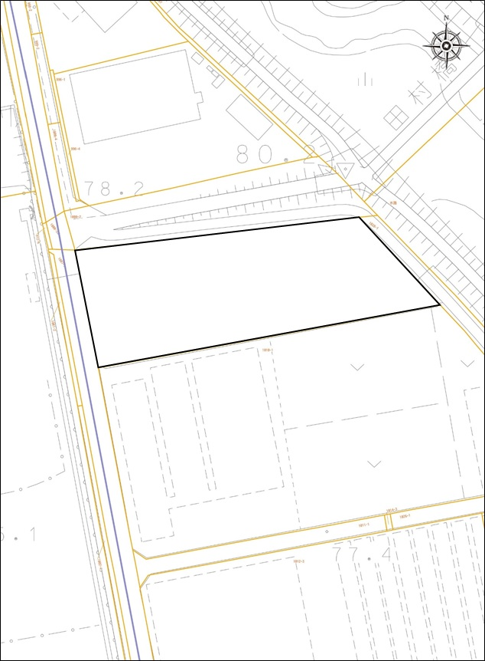
（注）記入不能の場合は別紙として提出してください。

